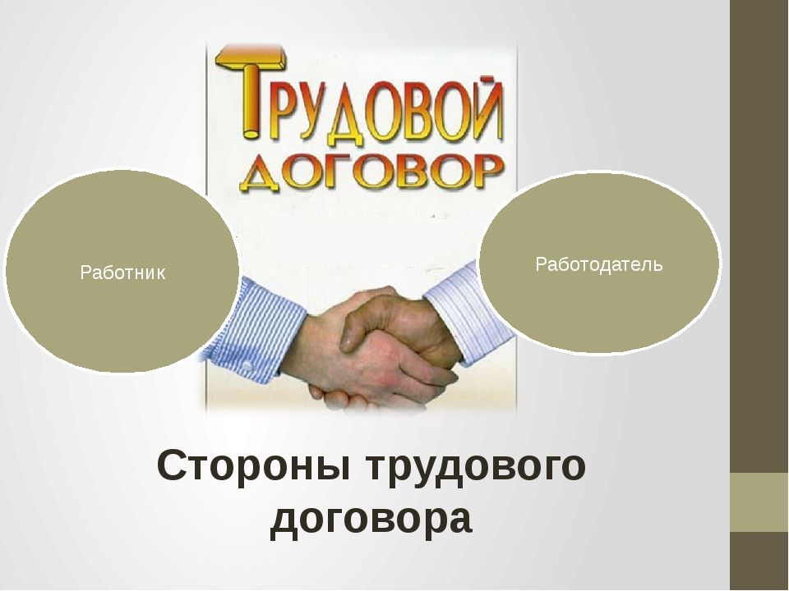
ПАМЯТКА РАБОТОДАТЕЛЮ
ПО ЛЕГАЛИЗАЦИИ ТРУДОВЫХ ОТНОШЕНИЙ И НЕГАТИВНЫХ ПОСЛЕДСТВИЯХ НЕФОРМАЛЬНОЙ ЗАНЯТОСТИ

Уважаемые работодатели!

Обращаем Ваше внимание на необходимость неукоснительного соблюдения действующего трудового законодательства при трудоустройстве наемных работников, в том числе в части оформления трудовых отношений, оплаты труда и охраны труда.

Информацию и консультацию по вопросам соблюдения трудового законодательства вы можете получить в Государственной инспекции труда в Кировской области (телефон «Горячей линии» 8-922-911-84-35)

Плюсы»
официальных трудовых отношений

- Хорошая деловая репутация, положительный имидж социально ответственного работодателя.
- Возможность участия в программах господдержки, в том числе получения грантов, компенсации банковской ставки рефинансирования.
- Право требовать от работника исполнения определенной трудовым договором трудовой функции, соблюдения правил внутреннего трудового распорядка, действующих в организации.
- Возможность привлечь к материальной и дисциплинарной ответственности в порядке, установленном ТК РФ и иными нормативными актами работников, виновных в нарушении трудового законодательства и иных актов, содержащих нормы трудового права.

Трудовые отношения возникают между работником и работодателем на основании трудового договора, заключение которого является обязательным условием при приеме на работу (ст. 16 ТК РФ).
Трудовой договор заключается в письменной форме в двух экземплярах, каждый из которых подписывается работником и работодателем. Заключение гражданско-правовых договоров, фактически регулирующих трудовые отношения между работником и работодателем, не допускается (ч. 2 ст. 15 ТК РФ).
Основные права и обязанности работника и работодателя по трудовому договору определены в ст. 21, 22 ТК РФ.

«Минусы»
неформальной занятости –
отсутствие официального трудоустройства работников

- Административные штрафы до 100 тысяч рублей, при повторном нарушении – до 200 тысяч рублей, дисквалификация должностного лица
на срок от 1 года до 3 лет (ст. 5.27 КоАП РФ).
- Нарушение влечет ответственность в соответствии со ст.122 Налогового кодекса РФ, уголовную ответственность по ст.145.1 Уголовного кодекса РФ.
- Отсутствие возможности принять участие в государственных программах, государственной поддержке.
- Отсутствие возможности поучать займы, кредиты и др.
- Отсутствие возможности привлечь работника к ответственности за несоблюдение трудовой дисциплины, обеспечить сохранность материальных ценностей и т.п.
- Риск проведения проверок со стороны контрольно-надзорных органов, прокуратуры.

«Белая» зарплата - оплата труда гражданина, официально работающего по трудовому договору.
«Серая» зарплата – оплата труда официально трудоустроенного гражданина, которая частично (как правило, меньшая часть) проводится в документах и перечисляется на банковскую карту, а оставшаяся часть выдается в «конверте».
«Черная» зарплата – заработок гражданина, который нигде не учитывается и не указывается в бухгалтерских документах. Работник, получающий «черную» зарплату, не устроен официально, т.е. работает без оформления соответствующих документов о трудоустройстве. У него отсутствуют перечисления НДФЛ в бюджет и страховых взносов во внебюджетные фонды, не учитывается страховой стаж.
«Серые» и «черные» зарплаты являются незаконными и фактически лишают работника будущей пенсии и социальной защищенности.

В соответствии со ст. 360 ТК РФ Государственная инспекция труда имеет право проводить внеплановые проверки любых работодателей на основании обращений и заявлений граждан, в том числе индивидуальных предпринимателей, юридических лиц, информации от органов государственной власти, органов местного самоуправления, профессиональных союзов, из средств массовой информации о фактах нарушений требований трудового законодательства и иных нормативных правовых актов, содержащих нормы трудового права.

